1. **기기**

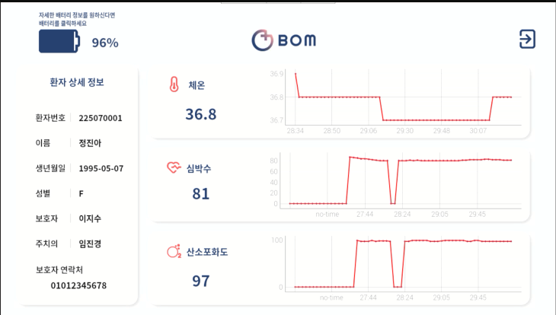

* 1. **건강**
* 현재 진아님의 건강 정보를 한번 확인해보겠습니다.
* 현재, 시연자가 착용을 하고 사용자의 측정 정보가 화면에 표시됩니다.
* 이렇게 측정 된 정보들을 간호사는 웹에서 실시간으로 확인 할 수 있습니다.
* 웹 화면을 보면 실시간 정보가 가는 것을 확인 할 수 있습니다.
  1. BMS

웨어러블 기기를 착용하고 있는데 배터리가 꺼지거나 화재가 발생한다면, 더 큰 문제가 발생하겠죠? 이를 예방하기 위한 BMS 시스템을 살펴보겠습니다.

* 현재 배터리 잔량은 ~% 입니다. 충전을 하면 충전 표시가 뜹니다.

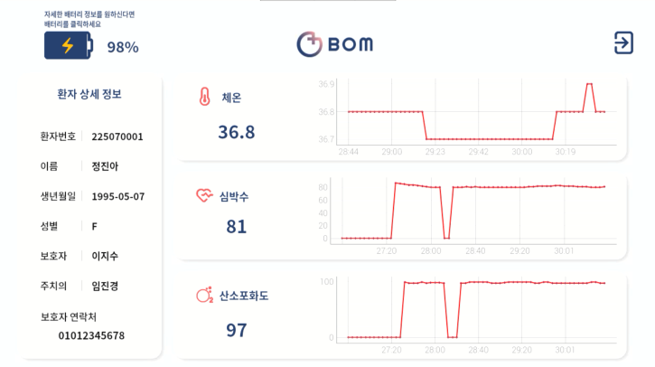

* 다시 충전기를 빼겠습니다.
* 여기를 클릭하면 배터리의 상세정보를 볼 수 있습니다.

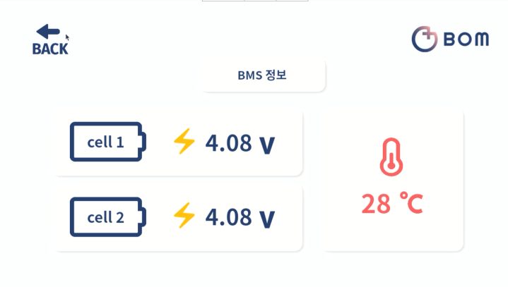

* 배터리의 각 셀의 전압을 확인할 수 있고 배터리의 내부 온도를 확인 가능합니다.
* 현재 이 배터리 팩은 자동적으로 셀 밸런싱이 되고있는 상태입니다.
* 자 그럼 웹 화면을 보면서 더 자세히 설명드리겠습니다.

1. **웹**

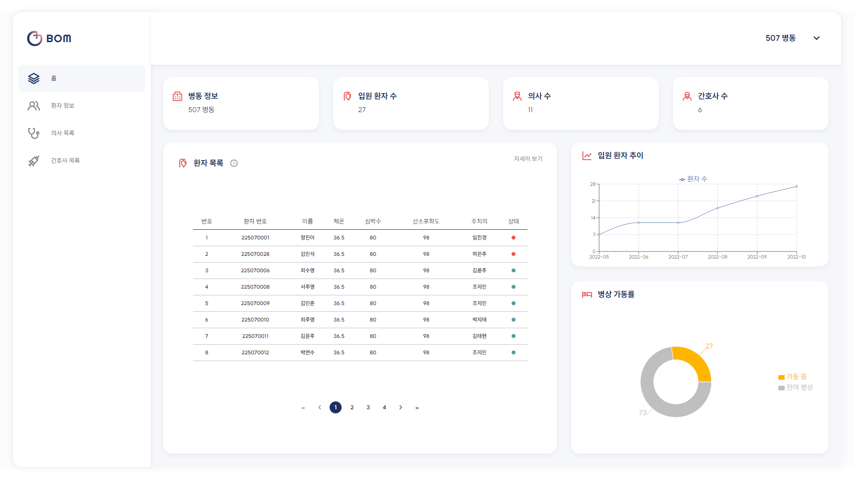

* 현재 페이지는 간호사들이 보는 페이지입니다.
* 507 병동에는 몇명의 간호사와 의사 또 환자가 있을까요?
  + 상단 카드들을 보면 이 병동과 관련된 정보를 제공해 누구라도 파악하기 쉽게 서비스를 기획했습니다.
* 또 메인페이지 대시보드를 보면 환자 리스트를 한눈에 살볼 수 있고 우측의 그래프들을 통해 간략한 병동관련 그래프를 보기 쉽게 구성했습니다.



* 근무하는 간호사가 컴퓨터만 보고 있지는 않겠죠? 저희는 환자 목록만을 캐로젤로 띄어주고 자동으로 넘어가게하는 페이지를 만들어, 관제탑과 같은 기능을 제공했고, 간호사들의 서비스 경험을 향상시켜줄 수 있는 차별화된 포인트를 만들었습니다.
* 리스틀를 보시면 장효정 환자분의 상태가 안좋은걸 한눈에 알아볼 수 있는데요, 고열로 관리가 필요하다는 점을 한눈에 파악할 수 있습니다.
* 자 이제 정진아 환자의 역할을 대신해줄 인형을 낙상시켜보겠습니다.
  + 아이고 높은 곳에서 떨어졌네요. 만약 실제 낙상사고가 발생했다면 정말 큰일이겠죠? 잠시 웹 화면을 보시면 진아님의 상태가 빨간색으로 변화하는 모습을 볼 수 있습니다.
  + 간호사들은 이런 저희 봄 서비스를 통해 발빠르게 파악할 수 있습니다.



* (1번 정진아 클릭) 정진아 환자의 상태를 좀 더 자세히 살펴볼까요?
  + 환자 상세 페이지에서는 각 컴포넌트를 크게 파악할 수도 있고, 필터링을 통해 원하는 기간을 조회할 수 있습니다.
  + 웨어러블 디바이스의 배터리 상태를 확인하기 위해 상단의 버튼을 통해 이동할 수도 있습니다.
  + 또한 엑셀 다운로드를 통해 건강, 디바이스 정보를 담아 관련 데이터 분석을 진행할 수 있도록 구현했습니다. (다운로드 클릭)
* 자 다운로드 받은 엑셀을 실행시켜볼까요?
  + 엑셀에서 한시간 마다의 환자 정보를 확인 할 수 있고 같은 기능이 디바이스에도 적용됩니다.

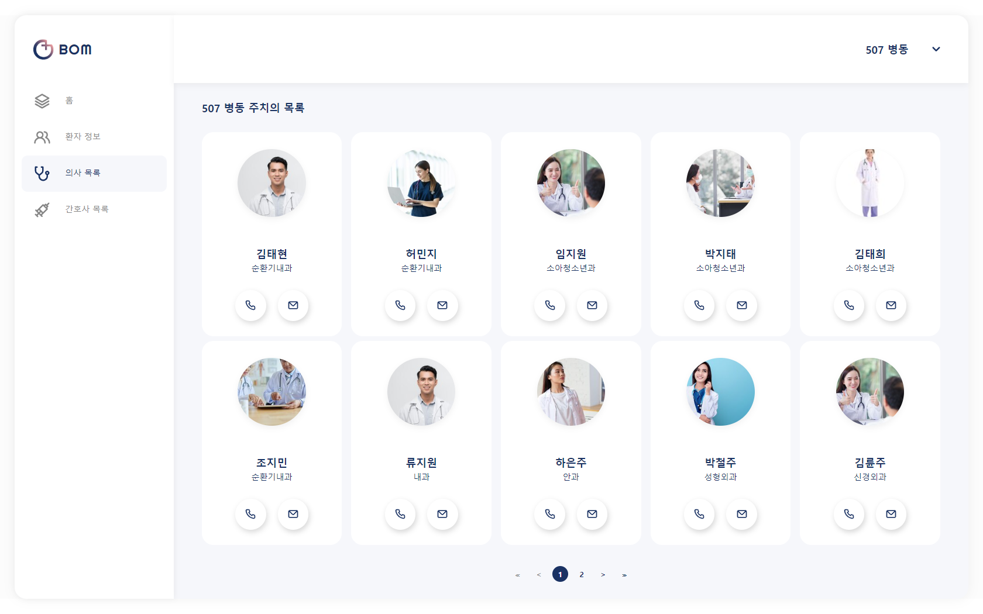

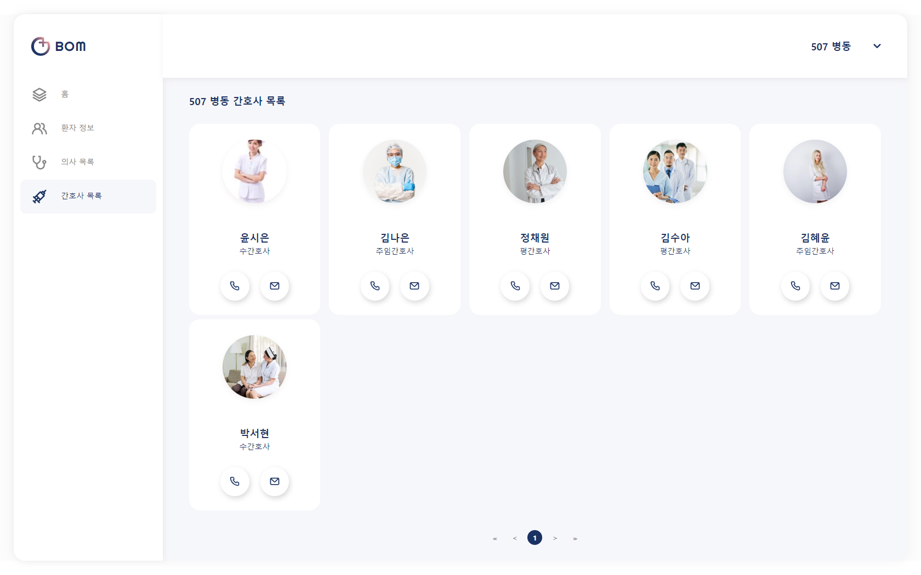

* 홈페이지에서 의사 간호사의 정보도 제공하고 마우스 오버를 통하여 연락처를 알 수 있어 위급 상황에 대비한 비상 연락망도 갖추었습니다.

1. **모바일**



* 혹시 최근 병원 면회가 제한되었다는 점을 알고 계시는지요?
  + 앞서 언급드렸듯이 우리나라에서 제일 큰 병원 중 하나인 A병원에서는 보호자는 1인으로 제한되고, 외부인 면회는 전면 금지되어있답니다.
  + 이러한 상황에서 다른 가족은 환자를 살필 수 없어 답답하지 않을까요?
* 저희는 보호자에게 제공되는 환자번호를 통해 모바일 기기로 아주 편리하게 환자의 정보를 확인할 수 있도록 서비스를 기획했습니다.
* 제일 좌측에 있는 모바일 화면으로 이동해보겠습니다.
* 이곳에서 정진아 환자의 환자번호를 입력하고 로그인해보겠습니다.
* UI적 통일성을 고려해 모바일 페이지도 카드 컴포넌트로 구현했고, 언제 어디서든 스마트폰을 통해 가족이 환자의 상태를 파악할 수 있는 서비스를 저희 봄이 제공합니다.

**이상으로 시연 마치겠습니다 혹시 시연 어떠셨나요? 현재 많은 병원이 웨어러블 기기를 도입하기 시작하고 있지만, 아직 시범단계로 그 가능성이 무궁무진합니다. 그렇다면 저희 봄이 어떻게 구현되었는지 이어서 살펴보겠습니다.**